COMITATO REGIONALE EMILIA-ROMAGNA
Settore Ricerca e Innovazione
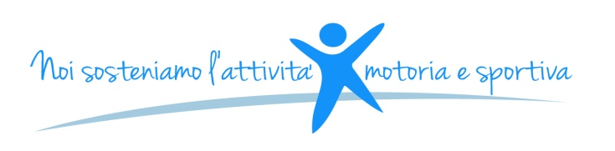

PROT. 187/2016/MD/sde Bologna, 12 Maggio 2016

Alle Leghe e/o Coordinamenti UISP
Emilia Romagna

Ai Presidenti dei Comitati Territoriali
UISP Emilia Romagna

Ai coordinatori della formazione sul
Territorio

e p.c. Al Presidente Regionale
--------------------------------------------

Oggetto: Corso di formazione “Aree Comuni” 2016.
Come tutti gli anni l’UISP Regionale Emilia Romagna indice il corso regionale delle Aree Comuni con l’intento di offrire una opportunità di formazione alle attività dell’Associazione.
Il corso ha il duplice scopo di creare un momento associativo (trasversale) e di implementare la formazione tecnico-didattica disciplinare, per chi intende conseguire la Qualifica di Tecnico/Educatore nelle discipline di riferimento, elevando la sensibilità e le conoscenze trasversali dei nostri insegnanti.
Il corso si svolgerà presso BEST WESTERN PLUS Tower Hotel Bologna Viale Ilic Uljanov Lenin, 43. Tel. 051 602 4111; ed avrà la durata di tre week end (48 ore complessive). Precisamente le date e le Aree sono le seguenti:
24/25 settembre: la Uisp e dintorni (Area Associativa)
(I lavori del primo week end saranno aperti a titolo gratuito ai Dirigenti Regionali/Territoriali che vorranno partecipare)
Best Western Plus Tower Hotel (ex Boscolo) Viale Lenin 43 Bologna.

1/2 ottobre: fra azione ed educazione (Area Metodologica)
Hotel Bologna Airport – Via Marco Emilio Lepido 203/14 Bologna

29/30 ottobre: Anatomia, fisiologia, alimentazione, BLS-D (Area medico-biologica) Hotel Bologna Airport – Via Marco Emilio Lepido 203/14 Bologna

Il programma definitivo del corso sarà inoltrato in seguito.
A seguito della esperienza maturata abbiamo sganciato il costo del corso dall’eventuale vitto e alloggio. Chi volesse pernottare presso l’Hotel può prenotarsi direttamente. Ovviamente siete liberi di trovare soluzioni diverse, oppure di spostarvi giornalmente. Vi sollecitiamo pertanto a programmare la partecipazione allo stesso. Il costo del corso, è di € 180,00 (comprensivo del rilascio del brevetto BLS-D) pagabili entro l’inizio del corso tramite c/c n. 22421408 intestato a UISP Comitato Regionale Emilia Romagna SPECIFICANDO nella causale “Corso Aree Comuni 2016”. Portare al corso copia della ricevuta dell’avvenuto pagamento. Al fine di agevolare l’organizzazione del corso stesso vi invitiamo ad inviarci le iscrizioni definitivamente entro il 15 settembre. La scheda per l’iscrizione al Corso dovrà essere inviata alla segreteria regionale UISP via fax 051/225203 o via mail emiliaromagna@uisp.it .
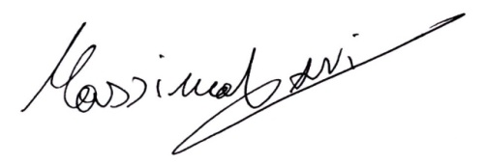
Cordiali saluti
Responsabile Ricerca e Innovazione
Massimo Davi

UISP EMILIA ROMAGNA

Corso Aree Comuni 2016

Scheda di iscrizione
Da inoltrare alla segreteria regionale UISP via fax 051/225203 o via mail emiliaromagna@uisp.it

Cognome e nome: _______________________________________________________________

Via__________________________________n°___ CAP_______Città__________________(___)

Tel.________________________ E-mail:______________________________________________

Data di nascita:__________________ Titolo di studio:__________________________________

Società o Comitato di appartenenza:_________________________________________________

Numero di tessera Uisp: _______________________________________________________

Disciplina:____________________________Comitato:__________________________________

